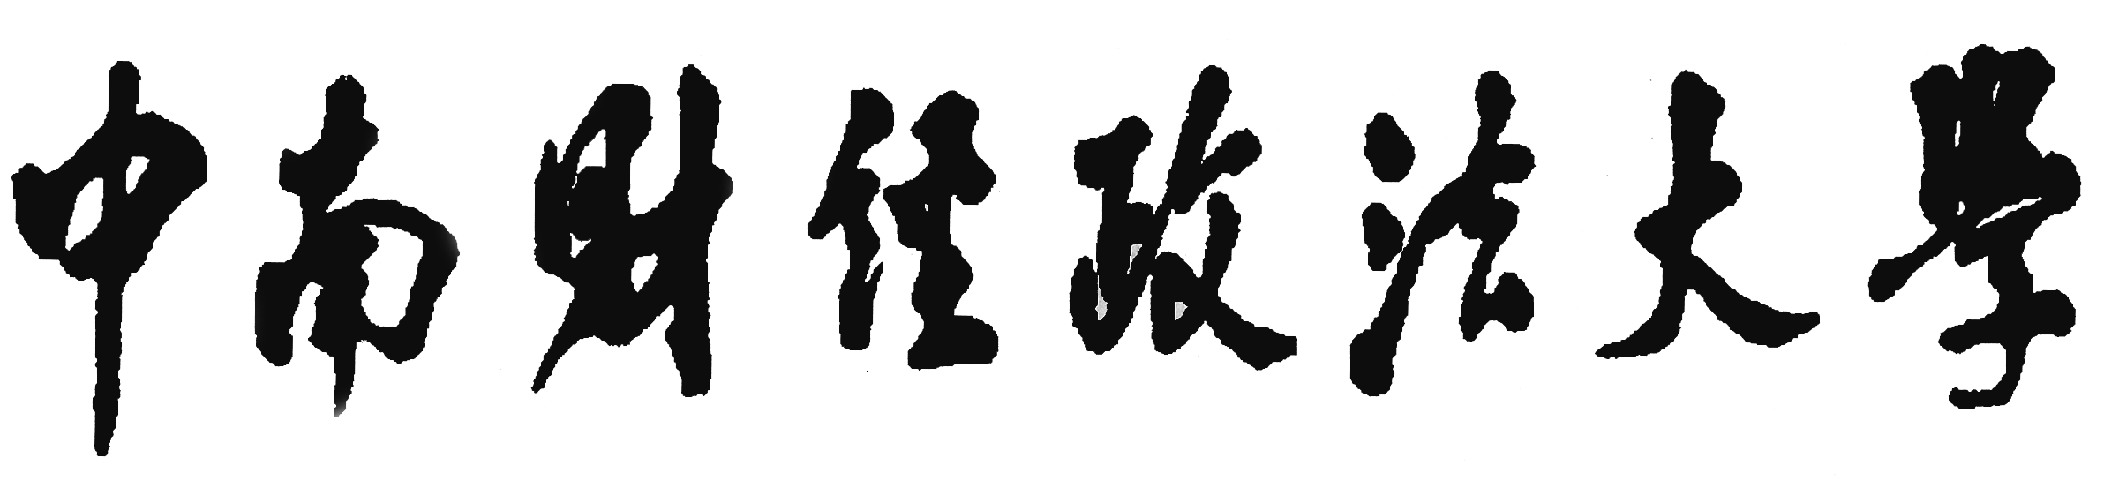

_______年（上/下）博士学位申请材料

研究生姓名 | ：
学号 | ：
导师姓名 | ：
学院名称 | ：
专业名称 | ：
申请时间 | ：

中南财经政法大学学位评定委员会办公室 制

目 录

材料一：博士学位申请表（含成绩表、论文答辩记录）.....（ ）
材料二：个人培养计划表..........................................................（ ）
材料三：博士学位论文开题报告书..........................................（ ）

_______年（上/下）硕士学位申请材料

研究生姓名 | ：
学号 | ：
导师姓名 | ：
学院名称 | ：
专业名称 | ：
申请时间 | ：

中南财经政法大学学位评定委员会办公室 制

目 录
（学历硕士、学历专业硕士研究生）

材料一：硕士学位申请表（含成绩表、论文答辩记录）......（ ）
材料二：个人培养计划表..........................................................（ ）
材料三：硕士学位论文开题报告书..........................................（ ）

目 录
（同等学力申硕）

材料一：硕士学位申请表（含成绩表、论文答辩记录）......（ ）
材料二：硕士学位论文开题报告书..........................................（ ）
材料三：同等学力人员申请硕士学位登记表..........................（ ）
材料四：申请学位资格审查材料复印件..................................（ ）

目 录
（单证专业硕士研究生）

材料一：硕士学位申请表（含成绩表、论文答辩记录）......（ ）
材料二：硕士学位论文开题报告书..........................................（ ）
材料三：论文答辩原始记录......................................................（ ）

